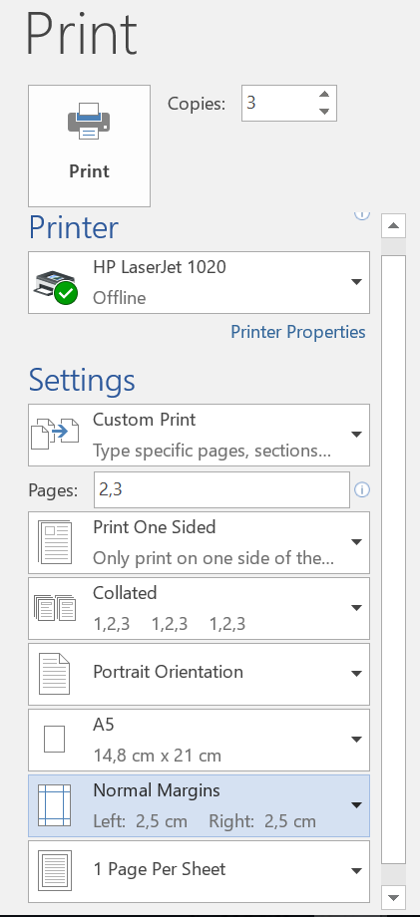Разгледайте фигурата вляво. Проследете зададените настройки и отговорете на следните въпроси:

Колко и кои страници от текстовия документ са посочени за отпечатване?

Колко страници общо ще се отпечатат?

Какво подреждане на страниците е зададено?

Каква е ориентацията на страницата?

Какъв е размерът на страницата, посочена във фигурата?

Какъв е размерът на полетата вляво и вдясно от текста?